3. pielikums
Ministru kabineta
2023. gada 4. aprīļa
noteikumiem Nr. 158

"1.² pielikums
Ministru kabineta 2006. gada 27. jūnija
noteikumiem Nr. 508

I. Aizsargjosla ap valsts aizsardzības objektu Alūksnes novadā, Ziemera pagastā, "Jaunziemeri"
(robežas shēma)

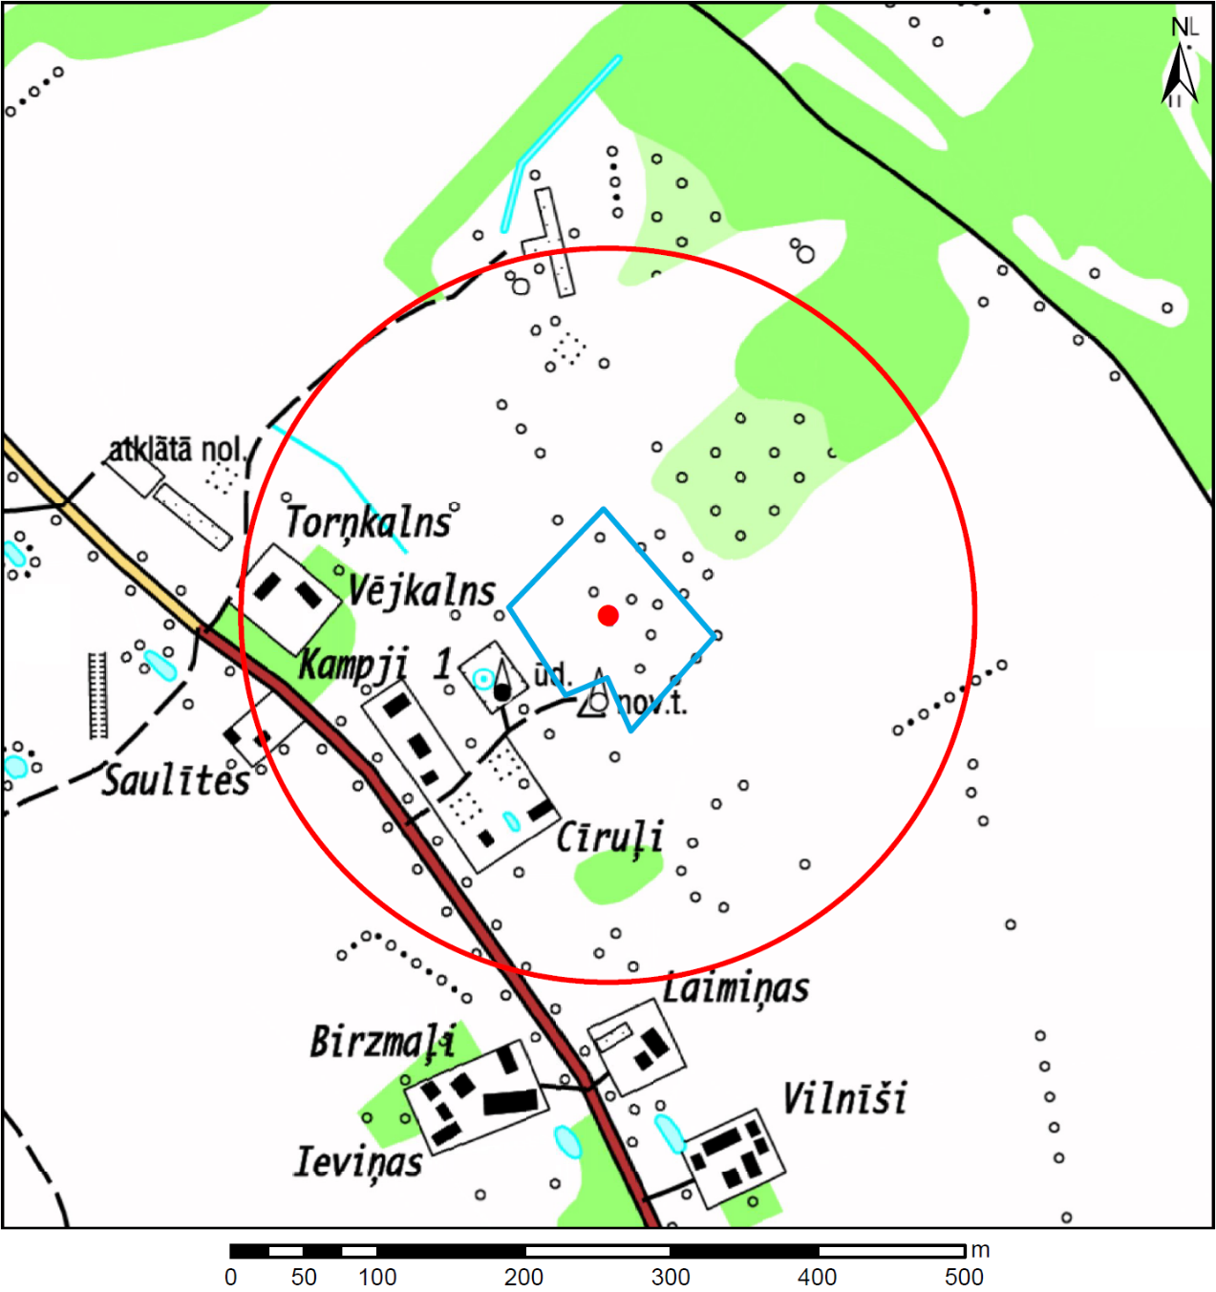
aizsargjosla ap valsts aizsardzības objektu

II. Aizsargjosla ap valsts aizsardzības objektu Alūksnes novadā, Ziemera pagastā, "Jaunziemeri"
(punkta koordināta)

Nr.  p. k. | Apraksts | Punkta koordināta
Nr.  p. k. | Apraksts | LKS-92 TM
Nr.  p. k. | Apraksts | x koordināta | y koordināta
1. | Riņķa līnija ar rādiusu 250 m, centrs –  punkts nr. 1. | 381956,410 | 682775,012"

